Докер завантажується командою: apt-get install docker.io -y

Потім завантажимо docker pull ubuntu



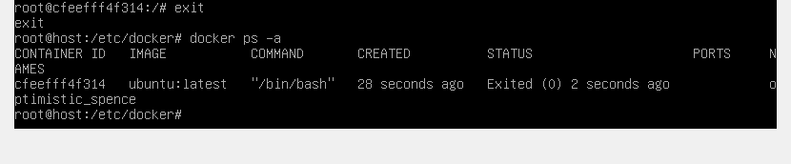

Налаштуємо та запустимо DHCP

.

Завантажимо: docker pull networkboot/dhcpd

Запустимо контейнер DHCP

cmd: docker run -d -p 67:67/udp -v $(pwd)/dhcpd.conf:/etc/dhcp/dhcpd.conf --name dhcp-server networkboot/dhcpd

